Общество с ограниченной ответственностью
“1С-Медицина-Регион”
Контракт №28/22 от 29.03.2022г.
Рабочая документация

Информационная система управления ресурсами медицинских организаций Тюменской области

Этап № 7. Развитие Системы по дополнительным заданиям Заказчика

ПОЛЬЗОВАТЕЛЬСКАЯ ИНСТРУКЦИЯ

Для требований на изменение Системы № МИС-Р-949

Наименование:
Доработка системы в части алгоритма ФЛК элементов управляемых форм (поле ввода, поле списка и т.д.) для корректной отправки данных в ФР ЛЛО

«1С:Медицина.Больница»

На 5 листах

г. Тюмень
2022 г.

ООО «1С-Медицина-Регион».
Контракт № 28/22 от 29.03.2022 г. на выполнение работ по развитию (модернизации) государственной Информационной системы управления ресурсами медицинских организаций Тюменской области. Этап № 7. Развитие Системы по дополнительным заданиям Заказчика

Содержание

1 Основание разработки инструкции 3
2 Пользовательская инструкция 3

1 Основание разработки инструкции
Данная инструкция разработана для Информационной системы управления ресурсами медицинских организаций Тюменской области в части задания на доработку системы № МИС-Р-949, задача «Доработка системы в части алгоритма ФЛК элементов управляемых форм (поле ввода, поле списка и т.д.) для корректной отправки данных в ФР ЛЛО», реализованного в модуле «1С:Медицина.Больница».
Основанием для разработки данных документов является Контракт № 28/22 от 29.03.2022 года на выполнение работ по развитию (модернизации) государственной Информационной системы управления ресурсами медицинских организаций Тюменской области, а именно раздел Технического задания (приложение № 1 к Контракту) п. 2.7 Этап № 7. Развитие Системы по дополнительным заданиям Заказчика.

2 Пользовательская инструкция
В рамках задачи был доработан ФЛК заполнения ОДП и документа «Смена льгот», с целью последующей корректной отправки данных о льгот о получателях в ФР ЛЛО.
Открытие документа «Смена льгот» осуществляется в информационной базе МО через ОДП под пользователем с соответствующими полномочиями.
В случае, если по пациенту в ОДП не будет сведений о гражданстве, либо о полисе ОМС с актуальным сроком действия, при нажатии «Смена» - «Льготы» (рис. 1) система отобразит ошибки, в соответствии с рис. 2, и возможность добавления льготы будет заблокирована.
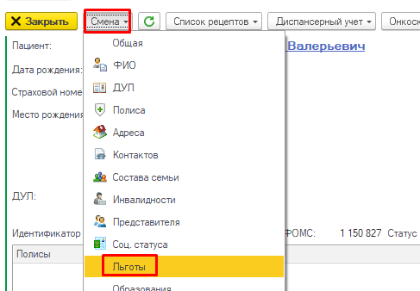
Рисунок 1. Переход к смене льгот из ОДП
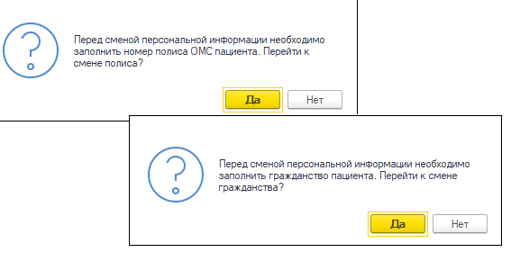
Рисунок 2. Сообщение системы об отсутствии данных о пациенте

Переход к заполнению данных о полисе и гражданстве осуществляется по кнопке
«Да» через формы смены данных полисов и смены гражданства, соответственно.
После ввода недостающих данных, снова по кнопке «Смена» - «Льготы» открывается форма смены льготы (рис. 3). Нажимаем «Добавить» и переходим в форму создания документа «Смена льгот».
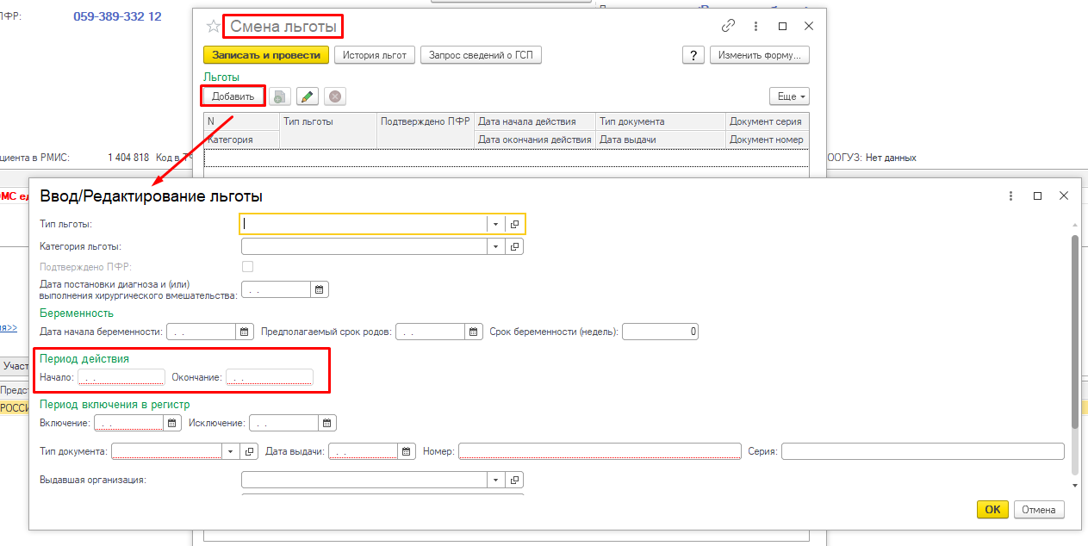
Рисунок 3. Переход в окно ввода/редактирования льготы из формы смены льготы
Заполняем обязательные поля (ранее реализованные проверки на заполнение полей сохранились), а также поля периода действия льготы, учитывая введенные ограничения:
- если в поле «Начало периода действия» ввести дату ранее даты рождения пациента и нажать «ОК», то система отобразит ошибку: «Дата начала льготы меньше даты рождения пациента!»;
- если в поле «Начало периода действия» ввести дату позднее даты рождения пациента + 100 лет и нажать «ОК», то система отобразит ошибку:«Дата начала льготы больше 100 лет!» (рис. 4);
- если в поле «Окончание периода действия» ввести дату ранее начала периода действия и нажать «ОК», то система отобразит ошибку: «Дата окончания льготы меньше даты начала действия льготы!»;
- если в поле «Окончание периода действия» ввести дату позднее начала периода действия + 100 лет и нажать «ОК», то система отобразит ошибку: «Дата окончания льготы больше 100 лет!».
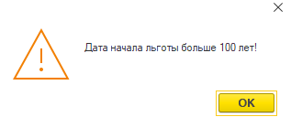
Рисунок 4. Пример сообщения системы о некорректном заполнении полей
Поле «Окончание периода действия» (рис. 5) заполнится системой автоматически по формуле: дата начала периода действия + 100 лет.
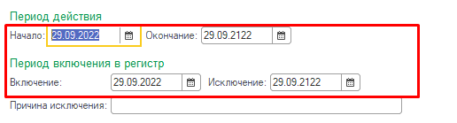
Рисунок 5.Пример сообщения системы о некорректном заполнении полей
Поле «Включение в регистр» заполнится выбранной датой начала действия льготы, а поле «Исключение из регистра» - датой окончания действия льготы.
После ввода корректных данных, нажимаем «ОК», далее – «Записать и провести». Документ «Смена льгот» сформирован. Обновленные данные отображаются в ОДП.
При создании нового пациента (рис. 6) возможность добавления льготы при отсутствии данных по пациенту также блокируется до тех пор, пока не будут записаны недостающие данные.
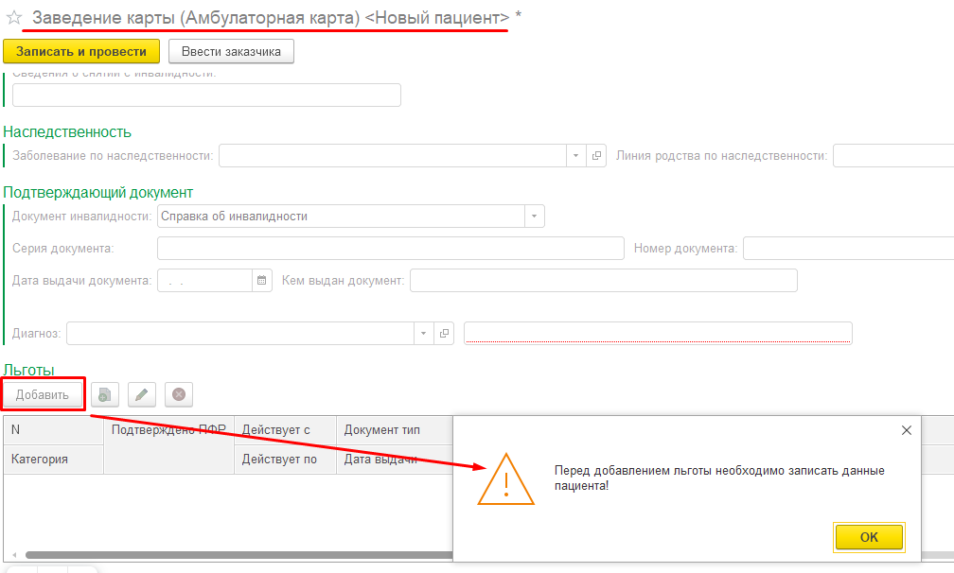
Рисунок 6. Блокировка добавления льготы новому пациенту при условии отсутствия данных по пациенту

